Observaciones al video corporativo — Ronda 3
Cadena de Suministro — Power Train Technologies
Romina De Filippi · Subgerencia de Supply Chain · 09/09/2026
Ajustes de contenido y copy sobre pantallas específicas. Los textos marcados con barra roja son la redacción propuesta para pantalla, ya resumida.

1. Pantalla "Supply chain no reacciona. Anticipa." — Eliminar
- Sacar esta pantalla del video.
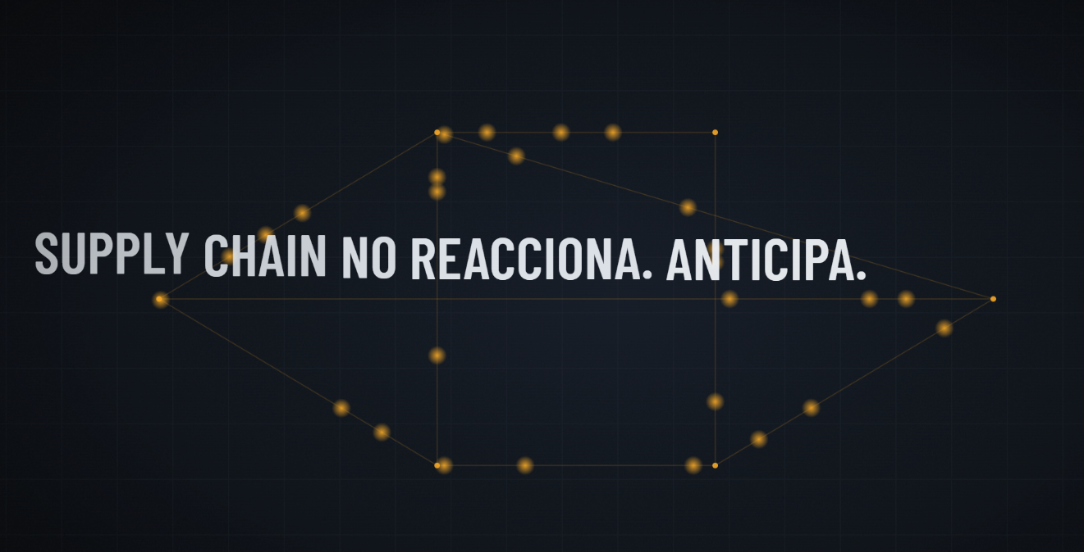
Imagen 1 — Pantalla a eliminar

2. Pantalla de evaluación en taller (Imagen 2)
Agregar el contenido que hoy falta en esta escena:
- Se evalúa el componente.
- Se genera el listado de repuestos.
- Ese listado se valoriza y se emite la cotización al cliente.
- Se le entrega además el detalle de la evaluación.

Copy sugerido para pantalla
Evaluamos el componente y generamos el listado de repuestos.
Con eso valorizamos, cotizamos y entregamos al cliente el detalle de la evaluación.
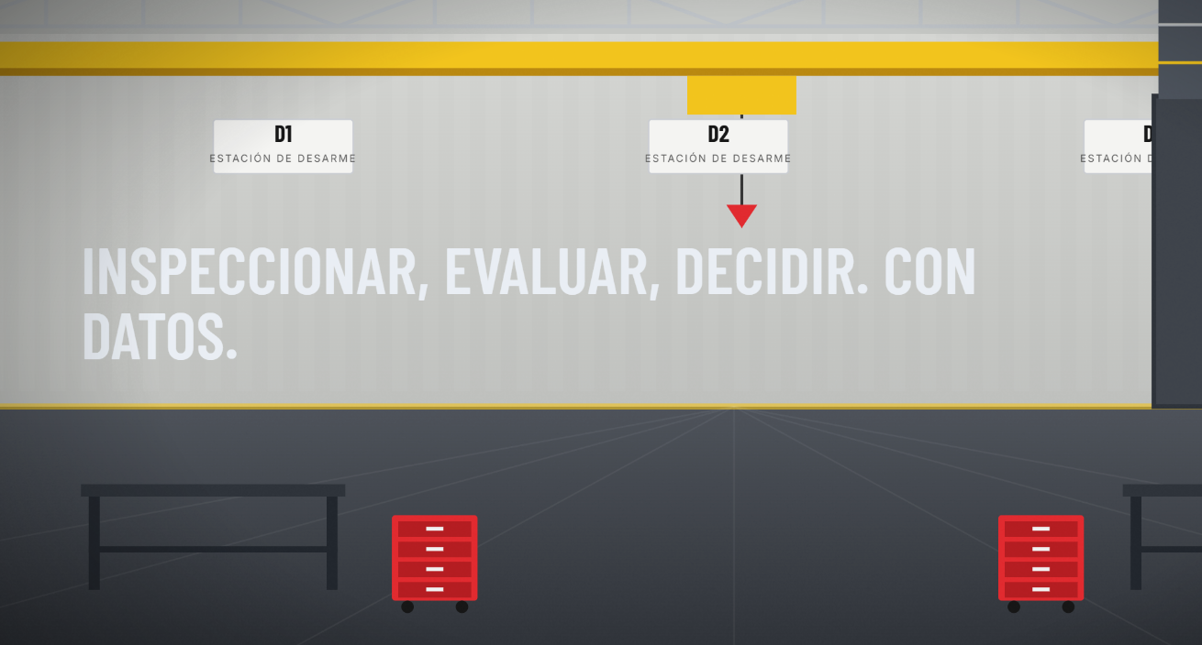
Imagen 2 — Escena actual — evaluación en taller

3. Pantalla de abastecimiento internacional (Imagen 3)

Barra superior — reemplazar los 5 pasos actuales por estos 6
- Análisis de repuestos
- Compras
- Importación
- Recepción y revisión
- Picking de repuestos disponibles en bodega
- Entrega a taller de repuestos de bodega + compras

Título inferior — reemplazar "Repuestos originales, a tiempo"
El nuevo mensaje debe cubrir tres ideas: red de proveedores internacionales, agilidad de la operación y repuestos de mayor rotación en stock.
Red internacional de proveedores, operación ágil y stock de los repuestos de mayor rotación.
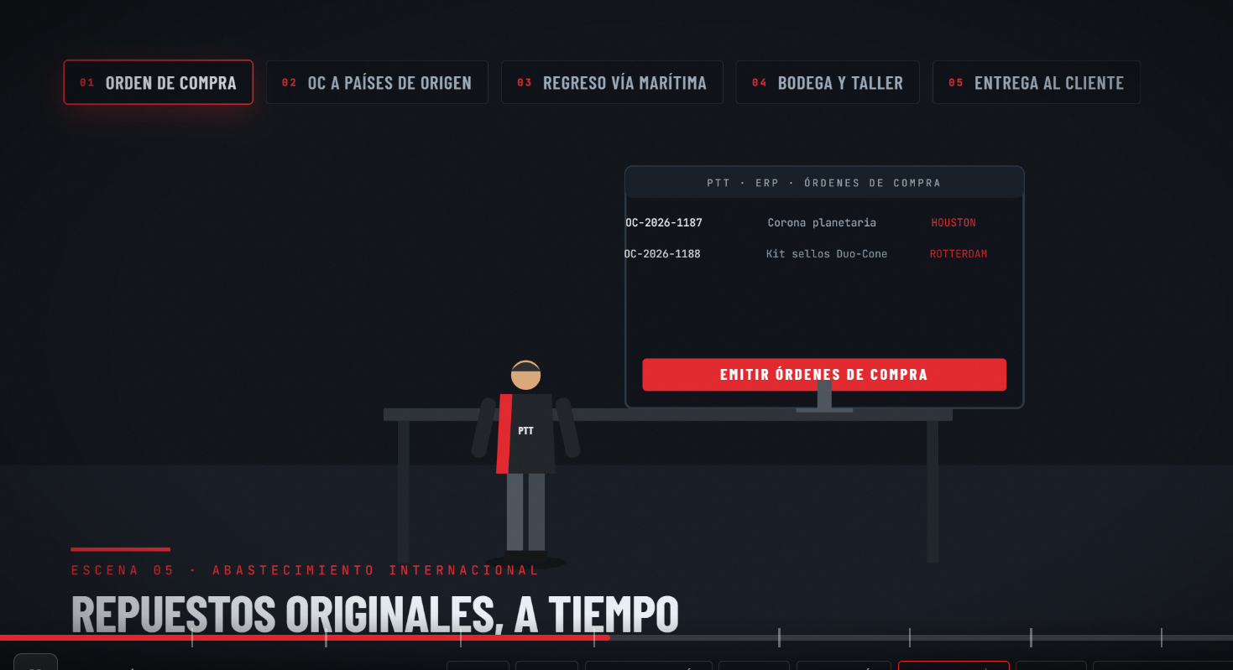
Imagen 3 — Escena actual — abastecimiento internacional

4. Minuto 2:00 — Mapa
- Centrar el punto de recepción sobre Chile: actualmente está desplazado hacia Argentina.

Copy — reemplazar "Del mundo a la faena…"
Proveedores del mundo para asegurar el abastecimiento y mantener activa la cadena de reparación.

5. Minuto 2:12 — Bodega
La escena debe distinguir con claridad dos flujos que hoy se confunden:
- Picking de los repuestos que ya están en bodega.
- Recepción de la carga que llegó desde los distintos países.
Ambos flujos se consolidan en una misma caja, y esa caja se entrega a taller.

Ajustes de pantalla
- Eliminar los indicadores numéricos del costado derecho (fill rate y similares).

Copy — reemplazar "Cada repuesto en su lugar…"
Bodega completa los repuestos para la reparación y entrega en la fecha planificada.

